

面向对象进阶

目录
目录 2
1.1 复习 3
1.2 今天的教学目标 3
1.3 语言的发展历程 1节课 3
1.4 创建对象的基础方法 - 构造函数方法 1节课 4
1.5 创建对象的基础方法 - 原型对象方法 1节课 5
1.6 面向对象的各种术语总结 10分钟 5
1.7 面向对象的三个作用 1节课 5
1.8 面向对象的三个作用-封装性进阶 1节课 5
1.9 面向对象的三个作用 - 数据绑定 2节课 5
1.10 百度星座案例 6

复习
单个实例：产品详细信息 订单
多个实例：列表
通过工具把三个概念连在一起记忆 -- 联系记忆法
函数：工具 ---- 封装细节 -- 不需要了解内部 只需要会用
封装复杂性：浏览器兼容性
ClassName
对象：工具包 -- 包含多个函数（工具）
图书馆：对图书进行分类管理
框架：浏览器兼容 封装一些常用的代码 -- 多个对象而已（多个工具包）
Jquery：选择 $(#id)$(.class) dom框架 append
内容：html value
Css：css hight width hasclass
Jquery UI：tab 幻灯片

ES5 ES6 ES7
trim ES5

原型和字面量
function Product（）{}
Product.prototype={}
Json协议 html协议

产品列表：

谷歌 微软 火狐
事件：
Trim：8 edge 谷歌。。
6
8
Edeg
今天要讲的内容
做一个案例
构造函数和属性

属性进阶

理解构造函数和普通函数的区别
四种方式
了解对象的属性相关知识点
熟练公有属性和私有属性

其实所谓的js对象是两个对象组成的：
一个叫构造函数对象
一个叫做原型对象

先讲构造函数 属性
之后再讲原型对象

面向对象的好处
原型对象的定义格式
对象的三个作用
60%都是拿来主义
Alert
Doc

实战
思考时间：70%
整理思路 了解需求
写代码： 30%

正规的编程：
思考30%
代码：30%
测试：30%

任何页面都是两步走：
初始化
交互

初始化工作
绑定产品
绑定购物车

产品对象
购物车对象

今天的教学目标
理解语言的发展历程，了解后台语言
理解构造函数和原型对象的基础原理
了解多种方式创建对象
对象的属性相关知识点
对象的三大作用进阶

语言的发展历程 1节课
人的发展历程： 0 1
单细胞 001 010 011 110
多细胞 0000000000001 10100101010101010
组织：心脏 肺 gan 函数
人： 对象

比如汉字：
01010101010101
放在硬盘里面
数据读取到内存里面
CPU解析

目标：通过语言的发展历程体会为什么会有面向对象语言，以及好处
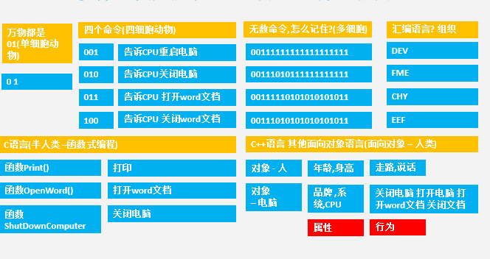

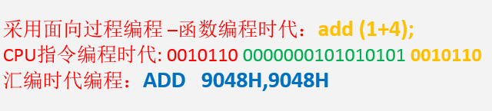

高级语言的面向对象写法简单了解

构造函数和属性

构造函数和普通的区别
一回事
构造函数其实就是通过普通函数实现的。
当时js语言不支持面向对象。
Class
用函数实现的 -- -this +new
ES0 --6 7beta
脚本。验证。。
Function Product()
{}
New
原型：
Js语言和其他语言不同的地方之一：js的对象就是用函数实现的。

使用构造函数创建属性的四种方式

Instanceof
console.log(iphone instanceof Product)//true

属性的进阶

万物jie属性
方法从某种角度来说：可以看作一个属性
从定义，使用等各种角度都和属性的使用方法一模一样。。。

万物皆变量
所有的数据都是通过变量来保存（管理）的
var str = ‘’
var fn = function(){}
var product=function() {}
function Product(){}
var json={}
函数声明和函数表达式的区别
函数声明是可以提升的，而函数表达式不可以提升。
当我们定义一个函数表达式，在这个表达式前面是访问不到的。
//函数声明，变量fn以及其实现被提升到顶部
function fn(){
console.log('函数')
}
//函数表达式,仅变量fn2被提升到顶部，实现没有被提升
var fn2 = function(){
console.log('函数变量形式')
}

Get set 取值器 设置器
语法规范
Object.defineProperty(this, "price", {
get: function () {return price*0.9;},
set: function (value) {
/*大概普通产品的价格都在0--1万*/
if(value>10000)
{
alert('产品价格必须在0--1万之间');
}else{
price = value;
}
}
});

权限
设置某个属性是否可写
/*我们的需求：自动计算打折后的价格*/
Object.defineProperty(this, "price", {
value:5000000,
writable: t,
});

公有属性和私有属性

实例化的本质

一切数据通过变量来管理（前面已经讲过）
定义变量的过程其实就是内存分配的过程
所以本质上一切数据都是存放在内存中的

一切变量，包括对象都是在内存中管理的。。。。。

创建对象的基础方法 - 构造函数方法 1节课
对象其实就是一个函数
构造函数和普通函数的区别
使用构造函数创建对象存在的缺点

创建对象的基础方法 - 原型对象方法 1节课
原型对象的好处
原型对象的书写方法
内存的基础知识
原型对象和构造对象的本质区别：原型对象属性共享

面向对象的各种术语总结 10分钟
Js对象其实是双对象
各种术语总结

面向对象的三个作用 1节课
封装性 10分钟
描述数据 20分钟
面向对象编程 30分钟

面向对象的三个作用-封装性进阶 1节课
正则表达式复习
封装trim

面向对象的三个作用 - 数据绑定 2节课
正则表达式进阶
Split复习
Format封装
Arttemplate模板

百度星座案例
使用封装的框架--format改造案例
使用封装的框架开发星座案例

